RESOLUCIÓN N° 185/24

VISTOS:

Que, con fecha 17 de junio de 2024 doña ............................................................................. interpone reclamación ante esta Defensoría del Asegurado (DEFASEG) contra ........................................, solicitando se le otorgue la cobertura del SEGURO PROTECCIÓN DE TARJETA adquirido a través del Banco Ripley.

Que, la señalada reclamación cumple con los requisitos de materia, cuantía y oportunidad establecidos en el Reglamento de la DEFASEG.
de la respectiva reclamación, la aseguradora presentó sus descargos.

Que, el 16 de setiembre de 2024 se realizó la audiencia de vista con la sola participación de la compañía de seguros, y la inasistencia de la reclamante pese a haber sido oportunamente convocada; conforme consta en la correspondiente acta;

Que, en síntesis, la posición de la reclamante es la siguiente: a) Entre los días 04 al 08 de enero de 2024 sufrió una estafa perpetrada a través de medios digitales que considera debería ser reconocida como parte de la cobertura del seguro Protección de Tarjetas; b) la póliza con ...................., indica indemnización por uso indebido de tarjeta a consecuencia de estafa mediante las modalidades de phishing – vishing; al respecto, manifiesta su desacuerdo con la decisión de no considerar el evento como parte de las coberturas; c) sufrió un fraude a través de medios digitales y a pesar que las transferencias que reclama fueron realizadas libre y voluntariamente por su persona, se realizaron como resultado de un engaño por parte de terceros; d) lleva tiempo como cliente y más allá de un término o condición textual en sus pólizas, debido a la magnitud de la situación espera al menos un reconocimiento justo hacia su persona; e) fue inducida a realizar las transferencias con manipulación, y es por ello que las transferencias fueron un fraude y estafa, y al ser no válidas deberían revertirse, más aún porque brindó a las instituciones los datos de las personas involucradas en el acto de la estafa y no tomaron medida alguna de investigación para revertir la situación; f) considera que la negativa a indemnizarla por las pérdidas sufridas no se ajusta a derecho.

Que, por su parte y en resumen la compañía de seguros sostiene lo siguiente: a) con fecha 02 de enero de 2022 la reclamante contrató a través del Banco Ripley el seguro de protección de tarjeta destinado a asegurar todas las tarjetas de débito o crédito que mantenga con el Banco u otra entidad financiera en moneda soles, ante cualquier siniestro que se encuentre contemplado en el Certificado de Seguro, en la sección de coberturas; b) la reclamante reportó un fraude a través de persona inescrupulosas que la instigaron a realizar transacciones a través del Banco Pichincha y Banco de Crédito del Perú, en las siguientes circunstancias: refiere que la contactó una empresa de analítica de Google maps e inversores en criptomonedas con la finalidad de obtener ganancias iniciales, induciéndola a realizar una transferencia de dinero de S/2,000 el 04/01/2024; posteriormente le indicaron que debía realizar transferencias adicionales de S/5,000 y S/8,000, las cuales realizó a diferentes personas, percatándose después que se trataba de una estafa; c) el seguro de protección de tarjeta contratado por la reclamante solo contiene determinadas coberturas, ninguna de las cuales corresponde al evento sufrido por la reclamante; d) en el caso de estafa, solo se cubre aquella que proviene de phishing o vishing que deriva en un uso indebido de la tarjeta de débito o crédito; lo que no ocurre en este caso, donde fue la propia reclamante quien realizó las transferencias desde su app; d) es por ello que rechazaron la cobertura del seguro por cuanto el hecho materia de controversia no se encuentra dentro de los supuestos cubiertos por el seguro.

CONSIDERANDO:

PRIMERO: Conforme al Reglamento de la Defensoría del Asegurado, la DEFASEG sólo es competente para pronunciarse y resolver las reclamaciones indemnizatorias de los asegurados que hubiesen sido sometidas a su conocimiento, sobre la base de la documentación obrante en el correspondiente expediente y con arreglo a derecho, siempre y cuando las señaladas reclamaciones cumplan los requisitos reglamentarios de materia y cuantía.

SEGUNDO: Asimismo, de acuerdo a su Reglamento, la DEFASEG sólo es competente para pronunciarse y resolver las reclamaciones indemnizatorias de los asegurados que hubiesen sido sometidas a su conocimiento, sobre la base de la documentación obrante en el correspondiente expediente y con arreglo a derecho, siempre y cuando las señaladas reclamaciones cumplan los requisitos reglamentarios de materia, cuantía y oportunidad, de manera que las reclamaciones por materias distintas al otorgamiento de cobertura, como pueden las pretensiones indemnizatorias por daños y perjuicios, por reembolso de gastos, o idoneidad de servicios, son ajenas a la competencia funcional de esta Defensoría.

TERCERO: El artículo 1 de la Ley Nro. 29946 – Ley del Contrato de Seguro dispone que el contrato de seguro es aquel por el que la aseguradora se obliga, mediante el cobro de una prima y para el caso de que se produzca el evento cuyo riesgo es objeto de cobertura, a indemnizar -dentro de los límites pactados- el daño producido al asegurado o a satisfacer un capital, una renta u otras prestaciones convenidas, enmarcado en una póliza que la aseguradora debe entregar al contratante, y cuyos requisitos mínimos están previstos en el artículo 26 de la señalada ley.

CUARTO: El artículo 1361 del Código Civil dispone que los contratos son obligatorios en cuanto se haya expresado en ellos, presumiéndose que lo declarado es lo querido por ambas partes, de manera que la parte que sostenga lo contrario debe probarlo.

QUINTO: En materia procesal, corresponde a quien invoca hechos probar su existencia, carga procesal a la que refiere el artículo 196 del Código Procesal Civil, salvo que se acoja a alguna presunción legal de carácter relativo o absoluto.

SEXTO: De acuerdo a los términos contenidos en el rechazo, la reclamación y en la respectiva absolución, así como a lo tratado en la audiencia de vista, la solución de la presente controversia consiste en determinar si en el presente caso el siniestro corresponde o no a un riesgo bajo cobertura del seguro contratado.

En efecto, la aseguradora sustenta su rechazo en la improcedencia de la cobertura en tanto no se ha producido ninguno de los supuestos de cobertura previstos en la póliza, siendo que lo producido fue una estafa, que no fue consecuencia del uso indebido de la tarjeta a través de las modalidades de phishing – vishing.

SÉPTIMO: Obra en autos copia del certificado de seguro de protección de tarjeta, suscrito por la reclamante. En dicho documento se detalla la cobertura principal, siendo ésta el “uso indebido de la tarjeta de débito o crédito en establecimientos comerciales o en cajeros automáticos a consecuencia de robo por asalto, secuestro hurto agravado o hurto simple”.

Asimismo, se establece que la póliza otorga coberturas adicionales, siendo que la más cercana al evento sufrido por la asegurada es la de “uso indebido de tarjeta de débito o crédito a consecuencia de estafa mediante phishing- vishing”; como puede apreciarse de la siguiente imagen:

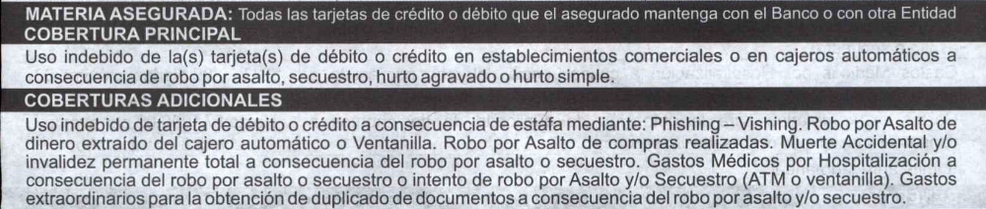

Ahora bien, en el certificado de seguro presentado por la aseguradora no se encuentra una definición de phishing ni vishing; sin embargo, dentro de los documentos que publica la SBS, se aprecia el documento o guía “Cuidado con las estafas financiera digitales” (https://www.sbs.gob.pe/portals/3/educacion-financiera-pdf/Cartilla-estafas-financieras-digitales.pdf), donde figura el siguiente cuadro con las formas más comunes utilizadas por los delincuentes para robar información y qué hacer para evitarlas:

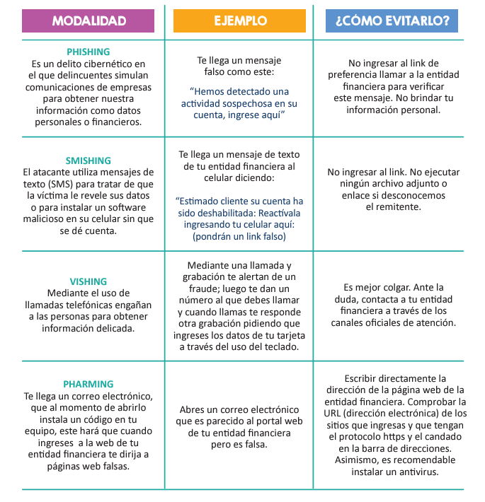

En resumen, a través del phishing los delincuentes envían un correo electrónico fingiendo ser una empresa formal, para que la persona ingrese y brinde sus datos e información confidencial (información de su tarjeta y claves secretas), las que utilizan para suplantar a la víctima ingresando con esa información a sus cuentas reales y hacer uso indebido de las mismas. En el caso del vishing, la información es obtenida a través de una llamada telefónica, a fin que el asegurado proporcione los datos de su tarjeta. Es decir, en ambos casos, lo que buscan es acceder a información de la tarjeta de la víctima, para con dicha información hacer uso indebida de la misma.

En el caso que nos ocupa, la reclamante, no brindó información de su tarjeta, ni de sus cuentas, ni sus códigos secretos, sino que ella misma hizo las transferencias a terceros, no advirtiendo que estaba siendo víctima de una estafa. Dicha modalidad de estafa, no corresponde a las modalidades de estafa de “phishing” ni “vishing”, que son las cubiertas por el seguro.

La compañía de seguros no desconoce que el asegurado haya sido víctima de una estafa, sino que la misma no corresponde a aquella cubierta por el seguro. Posición que este colegiado comparte, conforme a lo analizado precedentemente.

En efecto, de acuerdo a la séptima regla de interpretación del contrato de seguro prevista en el artículo IV de las Disposiciones Generales de la ley del contrato de seguro, Ley 29946, “La cobertura, exclusiones y, en general, la extensión del riesgo, así como los derechos de los beneficiarios, previstos en el contrato de seguro, deben interpretarse literalmente” (lo destacado es nuestro);

Por lo tanto, no corresponde extender el supuesto cubierto de estafa a través de phishing o vishing a supuestos de estafa que no corresponden a dichas modalidades.

En este caso, es evidente que las transferencias voluntariamente realizadas por la reclamante, fueron consecuencia de una estafa que no corresponden a un uso indebido de la tarjeta como consecuencia de haber accedido a datos de la asegurada mediante phishing o vishing. No solo porque al haber sido transferencias voluntarias, no estamos ante un uso indebido de la tarjeta (no son terceros quienes acceden y usan la tarjeta, sino la propia reclamante), sino además porque no se accedió a la información de la asegurada a través de las modalidades de phishing o vishing (la reclamante no brindó información de su tarjeta o clave a terceros, a través de un correo electrónico o una llamada; ella siempre mantuvo el dominio de dicha información realizando ella misma las transacciones).

De otro lado, es preciso indicar que la reversión de la transacción solicitada por la reclamante, no es un acto respecto del cual la compañía de seguros y menos la Defensoría del Asegurado tenga competencia. Así como tampoco se tiene competencia con relación a lo manifestado por el asegurado, en el sentido que no se habría tomado medida alguna de investigación para revertir la situación que la agravia, pese a haberse tenido los datos de las personas involucradas en el acto de la estafa. Dichos aspectos corresponden a relaciones o eventuales solicitudes hacia los bancos.

Sobre el particular, corresponde deslindar claramente que las relaciones comerciales y jurídicas que mantenga la reclamante con las entidades bancarias son independientes de las que mantiene con la aseguradora, empresa esta última distinta a los bancos. Conforme a ello, cualquier disconformidad de la reclamante respecto al servicio financiero recibido, son ajenas a la relación contractual que mantiene con la aseguradora, independientemente que la póliza se haya contratado a través de una entidad financiera. Respecto de la compañía de seguros, lo que se tiene es un contrato de seguros bajo el cual la aseguradora debe otorgar las sumas aseguradas previstas en la póliza (y no revertir transacciones bancarias) en caso se configure el supuesto cubierto por el seguro.

En el presente caso no se ha probado algún supuesto de hecho que materialice las coberturas otorgadas por el seguro, esto es, no se ha demostrado la existencia de un siniestro que deba ser indemnizado bajo el seguro contratado; por lo que el rechazo informado por la compañía de seguros, resulta legítimo

ATENDIENDO A LO EXPRESADO, ESTE COLEGIADO CONCLUYE SU APRECIACIÓN RAZONADA Y CONJUNTA AL AMPARO DE LO ESTABLECIDO EN EL REGLAMENTO DE LA DEFASEG, POR LO QUE:

RESUELVE:

Declarar INFUNDADA la reclamación interpuesta por ............................................................................. contra ........................................, correspondiente al SEGURO PROTECCIÓN DE TARJETA contratado a través de Banco Ripley, quedando a salvo el derecho de la reclamante para recurrir ante las instancias que consideren pertinentes.

Lima, 23 de septiembre de 2024

La Secretaría Técnica certifica que la presente resolución cuenta con el voto de los vocales cuyos nombres figuran en el presente documento.

Rolando Eyzaguirre Maccan – Presidente
María Eugenia Valdez Fernández Baca – Vocal
Omar Alfaro Villanueva – Vocal
Gonzalo Abad del Busto - Vocal

